Справка о проведении общешкольного праздничного концерта
ко Дню учителя

Дата проведения: 05 октября 2019 года.
Время проведения: 11-00
Участники: учителя и учащиеся школы.
Цель мероприятия: создание атмосферы праздничного дня; воспитывать уважительное отношения к труду педагогов, активизация творческого потенциала обучающихся, повышение мотивации к педагогической деятельности.

Задачи:
- воспитывать уважительное, доброе отношение к учителям;
- активизация творческого потенциала обучающихся;
- развитии /или коррекция навыков общения.

5 октября в стране отмечается праздник – День учителя.
5 октября в соответствии с планом воспитательной работы школы состоялось традиционное мероприятие - День учителя.
Ребята продумали и превосходно воплотили организацию встречи педагогов: каждого встречали с поздравлениями, вручали цветы. По сложившейся традиции праздник Дня Учителя в школе проходили в формате дня самоуправления, заканчивающегося концертной поздравительной программой.
Учащиеся 9-11 кл. снова поддержали школьные традиции, распределили обязанности и роли дублеров, самостоятельно занялись подготовкой мероприятия и выполнили поставленные цели и задачи на высоком уровне, как в оформительском, так и в организационном направлении.
.
В концерте принимали участие учащиеся всех классов. В этот день звучали слова благодарности учителям. В концерте были представлены разные номера: стихи, песни, конкурсы.
Вечер получился душевным и добрым. Учителя получили много положительных эмоций и выступили с благодарностью.

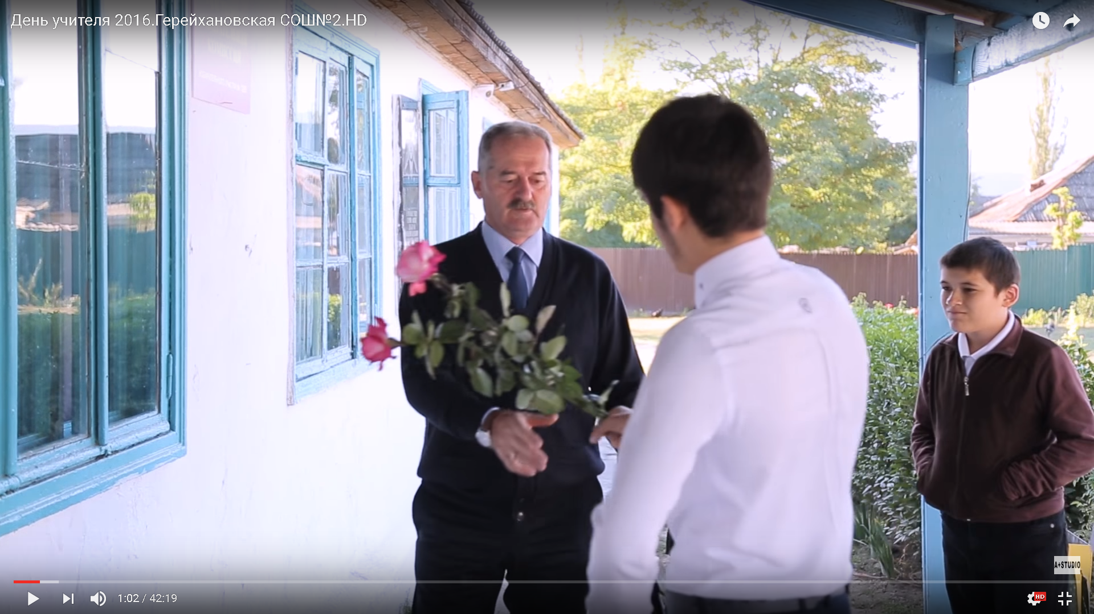

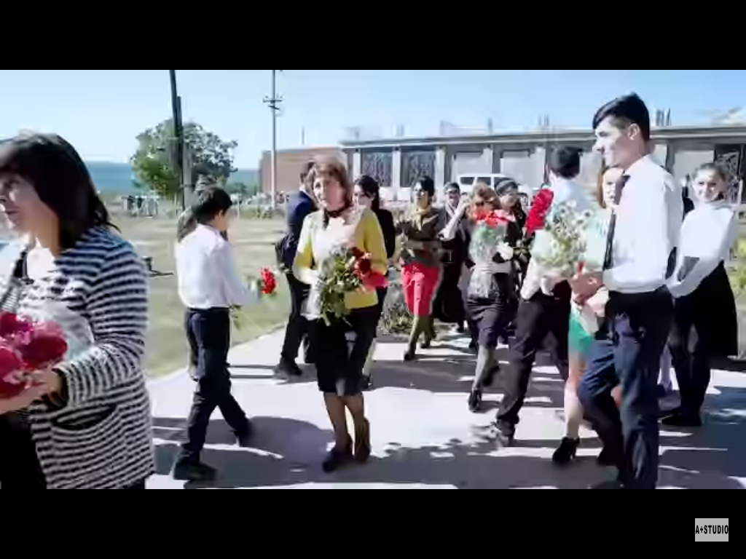

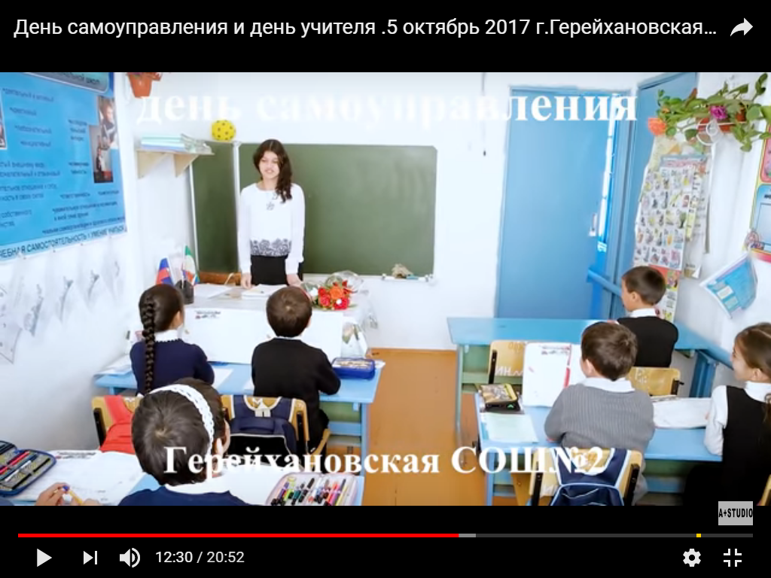

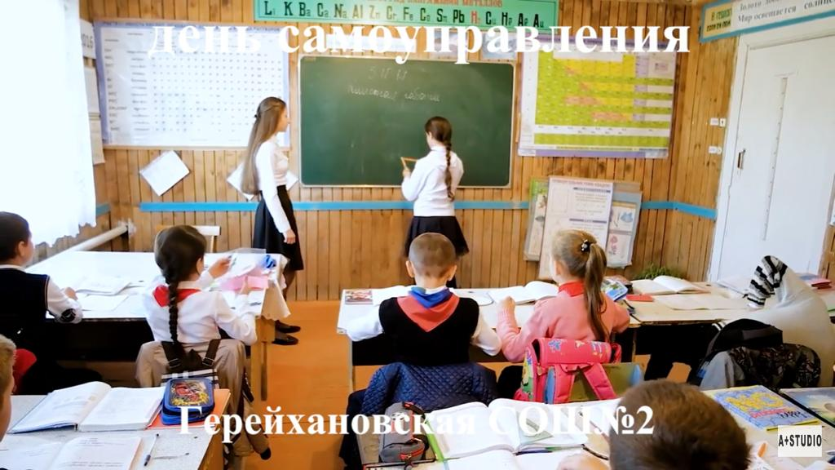

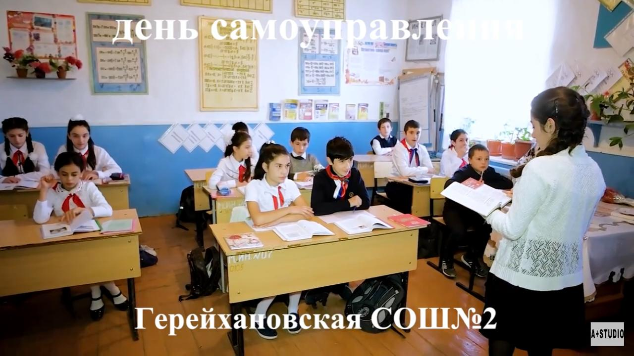

ЗДВР Исакова М.А.

